**CECS T/CECS XXX-202X**

**中国工程建设标准化协会标准**

**铁路无砟轨道混凝土高低周疲劳加载试验技术规程**

Technical specification for high and low cycle fatigue loading test of ballastless track concrete in railway

**（征求意见稿）**

（提交反馈意见时，请将有关专利连同支持性文件一并附上）

**中国XX出版社**

**中国工程建设标准化协会标准**

**铁路无砟轨道混凝土高低周疲劳加载试验技术规程**

Technical specification for high and low cycle fatigue loading test of ballastless track concrete in railway

**T/CECS XXX-202X**

**主编单位：****西南交通大学**

**批准单位：中国工程建设标准化协会**

**施行日期：202X年X月X日**

**中国XX出版社**

**202X 北京**

**前 言**

根据中国工程建设标准化协会《关于印发<2022年第一批协会标准制订、修订计划>的通知》（建标协字[2022]13号）的要求，编制组经深入调查研究，认真总结实践经验，参考国内外先进标准，并在广泛征求意见的基础上，制定本规程。

本规程共分8章和3个附录，主要内容包括：总则、术语和符号、基本规定、混凝土、其他材料、无砟轨道混凝土高周疲劳加载试验、无砟轨道混凝土低周疲劳加载试验、无砟轨道混凝土高低周疲劳加载试验。

本规程的某些内容可能直接或间接涉及专利，本规程的发布机构不承担识别这些专利的责任。

本规程由中国工程建设标准化协会检测与试验专业委员会归口管理，由西南交通大学负责具体技术内容的解释。执行过程中，如有意见或建议，请反馈给西南交通大学（地址：四川省成都市金牛区二环路北一段111号西南交通大学土木工程学院，邮编：610031）。

主编单位：西南交通大学

参编单位：

主要起草人：

主要审查人：

# 目 次

1 总 则 1

2 术语和符号 2

2.1 术语 2

2.2 符号 3

3 基本规定 5

3.1高周疲劳荷载取值 5

3.2低周疲劳荷载取值 6

3.3 试件的尺寸 7

4 混凝土 9

4.1 原材料 9

4.2 配合比 14

4.3 抗压强度 16

4.4 耐久性 17

5 其他材料 18

5.1 CRTS Ⅰ型板式无砟轨道水泥乳化沥青砂浆 18

5.2 CRTS Ⅱ型板式无砟轨道水泥乳化沥青砂浆 19

5.3 CRTS Ⅲ型板式无砟轨道自密实混凝土 20

6 无砟轨道混凝土高周疲劳加载试验 22

7 无砟轨道混凝土低周疲劳加载试验 25

8 无砟轨道混凝土高低周疲劳加载试验 28

附录A 应力水平取值方法 29

附录B 冲击弹性波法 30

附录C 冻融-疲劳交互试验方案 32

用词说明 34

引用标准名录 35

附：条文说明 36

**Contents**

1 General Provisions 1

2 Terms and Symbols 2

2.1 Terms 2

2.2 Symbols 3

3 Basic Requirements 5

3.1 High Cycle Fatigue Loading Values 5

3.2 Low Cycle Fatigue Loading Values 6

3.2 Dimensions of Test Pieces 7

4 Concrete 9

4.1 Raw materials 9

4.2 Proportion of Mixture 14

4.3 Compressive Strength 16

4.4 Durability 17

5 Other Materials 18

5.1 Cement Asphalt Mortar of CRTS I Ballastless Track 18

5.2 Cement Asphalt Mortar of CRTS II Ballastless Track 19

5.3 Self-Compacting Concrete of CRTS III Ballastless Track 20

6 High Cycle Fatigue Loading Test of Ballastless Track Concrete 22

7 Low Cycle Fatigue Loading Test of Ballastless Track Concrete 25

8 High and Low Cycle Fatigue Loading Test of Ballastless Track Concrete 28

Appendix A Stress Level Determination Method 29

Appendix B Shock Elastic Wave Method 30

Appendix C Freeze-thaw fatigue interaction test program 32

Explanation of Wording 34

List of Quoted Standards 35

Addition: Explanation of Provisions 36

# 1 总 则

**1.0.1** 为了规范铁路无砟轨道混凝土高低周疲劳加载试验规程，提高无砟轨道混凝土试验和评估水平，制定本规程。

1.0.2 本规程适用于寒区无砟轨道混凝土疲劳加载试验。

1.0.3 无砟轨道混凝土高低周疲劳加载试验除应符合本规程规定外，尚应符合国家现行有关标准和现行中国工程建设标准化协会有关标准的规定。

# 2 术语和符号

## 2.1 术语

2.1.1 轨道 track

路基、桥梁、隧道等线下结构物以上的线路部分，由钢轨及配件、轨枕及扣件、道床、道岔及钢轨伸缩调节器等组成。

2.1.2 无砟轨道 ballastless track

用钢筋混凝土等整体结构作为轨下基础的轨道结构。

2.1.3 CRTS Ⅰ 型板式无砟轨道 CRTS Ⅰ ballastless track

在现场浇筑的钢筋混凝土底座上铺装预制轨道板，通过水泥乳化沥青砂浆进行调整，通过凸形挡台进行限位的单元板式无砟轨道结构形式。

2.1.4 CRTS Ⅱ 型板式无砟轨道 CRTS Ⅱ ballastless track

在现场摊铺的混凝土支承层或现场浇筑的钢筋混凝土底座上铺装预制轨道板，通过水泥乳化沥青砂浆进行调整的纵连板式无砟轨道结构形式。

2.1.5 CRTS Ⅲ 型板式无砟轨道 CRTS Ⅲ ballastless track

在现浇的钢筋混凝土底座上铺装带挡肩的预制轨道板，通过自密实混凝土进行调整，通过板下门形筋、自密实混凝土和底座上凹槽进行限位的单元板式无砟轨道结构形式。

2.1.6 CRTS 双块式无砟轨道 CRTS bi-block sleeper ballastless track

将预制的双块式轨枕组装成轨排，以现场浇筑混凝土方式将轨枕浇筑到钢筋混凝土道床内，并适应轨道电路的无砟轨道结构形式。

2.1.7 设计使用年限 design service life

正常使用和维护状态下，设计规定的结构或构件不需进行大修即可按预定目的使用的年限。

2.1.8 高周疲劳 high cycle fatigue

无砟轨道混凝土材料在设计寿命周期内承受超过104~105次的荷载作用，称为高周疲劳，一般情况下可达到107次，本规程重点考虑列车荷载作用。

2.1.9 低周疲劳 low cycle fatigue

无砟轨道混凝土材料在设计寿命周期内承受不超过104~105次的荷载作用，称为低周疲劳，本规程重点考虑寒区冻融循环荷载作用。

2.1.10 高低周疲劳 high and low cycle fatigue

无砟轨道在服役过程中经受高周和低周荷载作用下的经时疲劳行为，称为高低周疲劳，本规程重点考虑列车荷载和冻融循环交互作用。

## 2.2 符号

*ff*——混凝土抗折强度（MPa）

*F*——试件破坏荷载（N）

*L*——支座间跨度（mm）

*b*——试件截面宽度（mm）

*h*——试件截面高度（mm）

*f*——疲劳荷载加载频率（Hz）

*v*——列车运行速度（m/s）

*l*1——列车转向架固定轴距（m）

*l*2——车辆长度（m）

*m*——车辆转向架个数

*n*——每个转向架轮对数

——单日投入运行的列车对数

、——不同编组的列车车厢数（节）

，——不同编组的列车占投入运行列车的比例

——每一节车厢的轮对数

*P*——轮轨垂向力在轮轨力最大值附近出现的概率

*Y*——天数

[ ] ——取整符号

*Nh*——取整后的疲劳加载次数

——为自然冻融与室内快速冻融间损伤比例系数

——快速试验条件下混凝土的劣化速度

——实际情况下混凝土的劣化速度

*Na*—自然冻融环境下混凝土最大冻融循环次数

*Nl*—室内快速冻融环境下混凝土最大冻融循环次数

△*Wn*—第*Nl*次冻融后的质量损失率，精确至0.01

*W*0—第0次冻融后的试件质量（g）

*Wn*—第*Nl*次冻融后的试件质量（g）

# 3 基本规定

## 3.1高周疲劳荷载取值

3.1.1 试件的高周疲劳荷载取值应考虑荷载的大小、频率和次数。

3.1.2 试件高周疲劳荷载大小取值由应力等效原理决定，数值上等于试件抗折强度对应荷载与所受应力水平的乘积，应力水平取值方法可参考本规程附录A的规定。

3.1.3 测定无砟轨道混凝土初始抗折强度试验的试件尺寸应符合国家标准《混凝土物理力学性能试验方法标准》GB/T 50081-2019中第10.0.2条的规定。初始抗折强度应按下式（3.1.3）计算：

 （3.1.3）

式中：*ff*——混凝土抗折强度（MPa）；

*F*——试件破坏荷载（N）；

*L*——支座间跨度（mm）；

*b*——试件截面宽度（mm）；

*h*——试件截面高度（mm）。

3.1.4 列车高周疲劳荷载频率与所计算车轮间的相对距离有关，若按单个转向架轴距计算，荷载频率应按式（3.1.4-1）计算；若按整个车辆长度计算，荷载频率应按式（3.1.4-2）计算：

 （3.1.4-1）

 （3.1.4-2）

式中：*f*——疲劳荷载加载频率（Hz）；

*v*——列车运行速度（m/s）；

*l*1——列车转向架固定轴距（m）；

*l*2——车辆长度（m）；

*m*——车辆转向架个数；

*n*——每个转向架轮对数。

3.1.5 试验考虑等幅疲劳加载，宜选取轮轨力统计中出现频次最大的进行疲劳次数计算，疲劳次数应按下式（3.1.5）计算：

  (3.1.5)

式中：——单日投入运行的列车对数；

、——不同编组的列车车厢数（节）；

，——不同编组的列车占投入运行列车的比例；

——每一节车厢的轮对数；

*P*——轮轨垂向力在轮轨力最大值附近出现的概率；

*Y*——天数；

[ ] ——取整符号；

*Nh*——取整后的疲劳试验加载次数。

## 3.2低周疲劳荷载取值

3.2.1 无砟轨道低周疲劳以寒区冻融循环荷载为例，试件的低周疲劳荷载取值应考虑冻融温度及冻融次数。

3.2.2 无砟轨道混凝土低周疲劳温度荷载取值应符合国家标准《普通混凝土长期性能和耐久性能试验方法标准》GB/50082-2009中第4.2.4条的规定，在冷冻和融化过程中，试件中心最低和最高温度应分别控制在（-18±2)℃和(5±2)℃内。在任意时刻，试件中心温度不得高于7℃，且不得低于-20℃。

3.2.3 冻融次数应根据统计分析不同年份最高、最低气温差别和不同年份负温的天数及可能产生的冻融循环次数来确定。

**3.2.4** 材料在室内加速试验环境下的失效机理与自然环境下大致相同，两者间关系应按下式（3.2.4）计算：

 (3.2.4)

式中：——为自然冻融与室内快速冻融间损伤比例系数；

——快速试验条件下混凝土的劣化速度；

——实际情况下混凝土的劣化速度。

3.2.5 损伤比例系数*K*宜符合表3.2.5的规定。

表3.2.5我国四种典型地区的损伤比例系数表

|  |  |  |  |  |
| --- | --- | --- | --- | --- |
| 气候区最冷月平均气温（℃） | ≤-8 | -4~-8 | 0~-4 | ≥0 |
| 受冻等级 | 严重受冻区 | 受冻区 | 微冻区 | 偶冻区 |
| 损伤比例系数*K* | 7 | 12 | 17 | 23 |

3.2.6混凝土自然冻融损伤劣化速度较慢，持续时间较长，通过快速冻融间损伤比例系数得室内快速冻融循环次数以减小研究所需时间应按下式（3.2.6）计算：

 （3.2.6）

式中：*Na*—自然冻融环境下混凝土最大冻融循环次数；

*Nl*—室内快速冻融环境下混凝土最大冻融循环次数。

## 3.3 试件的尺寸

3.3.1 1:1足尺无砟轨道混凝土模型浇筑时间长、试验场地受限，难以在室内大量、重复加载使用，且不方便测试，宜采用立方体及棱柱体两种试件类型。

**1** 立方体试件及立方体组合试件，整体尺寸为100mm×100mm×100mm（图3.3.1-1和图3.3.1-2）。

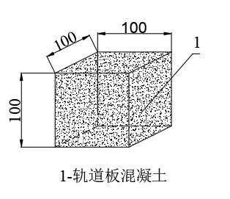

1-轨道板混凝土

图3.3.1-1 100mm×100mm×100m立方体试件

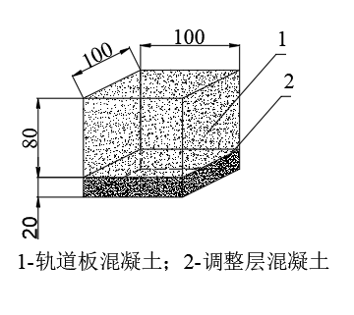

1-轨道板混凝土；2-调整层混凝土

图3.3.1-2 100mm×100mm×100mm立方体试件

**2** 棱柱体试件及棱柱体组合试件，整体尺寸为100mm×100mm×400mm（图3.3.1-3和图3.3.1-4）。

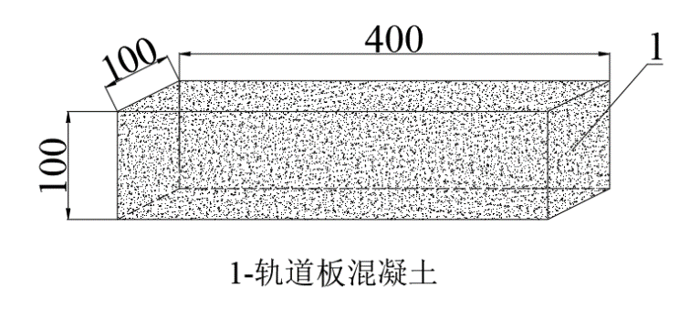

1-轨道板混凝土

图3.3.1-3 100mm×100mm×400mm棱柱体试件

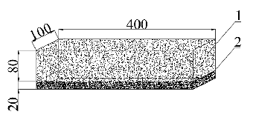

1-轨道板混凝土；2-调整层混凝土

图3.3.1-4 100mm×100mm×400mm棱柱体试件组合试件

# 4 混凝土

## 4.1 原材料

4.1.1 水泥应选用通用硅酸盐水泥，不宜使用早强水泥。C30及以上的混凝土应采用硅酸盐水泥或普通硅酸盐水泥，C30以下的混凝土可采用粉煤灰硅酸盐水泥、矿渣硅酸盐水泥或复合硅酸盐水泥。水泥性能除应符合现行国家标准《通用硅酸盐水泥》GB 175的规定外，还应符合表4.1.1的规定。

表4.1.1水泥的性能

|  |  |
| --- | --- |
| 项目 | 技术要求 |
| 比表面积(m2/kg) | 300~350 |
| 碱含量 | ≤0.80% |
| 游离氧化钙含量 | ≤1.0% |
| 熟料中铝酸三钙含量 | ≤8.0% |

注：当骨料具有碱-骨料反应活性时，水泥的碱含量不应超过0.60%。C40 及以上混凝土用水泥的碱含量不宜超过0.60%。

4.1.2 粉煤灰、矿粉等矿物掺和料应选用能改善混凝土性能且品质稳定的产品。矿物掺和料性能应符合表4.1.2-1~表4.1.2-2的规定。

表4.1.2-1 粉煤灰的性能

|  |  |  |  |
| --- | --- | --- | --- |
| 项目 | | 技术要求 | |
| I 级 | Ⅱ 级 |
| 细度(45μm方孔筛筛余) | | ≤12.0% | ≤30.0% |
| 需水量比 | | ≤95% | ≤105% |
| 烧失量 | | ≤5.0% | ≤8.0% |
| 氯离子含量 | | ≤0.02% | |
| 含水量 | | ≤1.0% | |
| 三氧化硫含量 | | ≤3.0% | |
| 半水亚硫酸钙含量② | | ≤3.0% | |
| 氧化钙含量 | | ≤10% | |
| 游离氧化钙含量 | | ≤1.0% | |
| 二氧化硅、三氧化二铝和三氧化二铁总含量 | | ≥70% | |
| 密度(g/cm3) | | ≤2.6 | |
| 活性指数 | 28 d | ≥70% | |
| 碱含量③ | | ━ | |

注：1 当混凝土结构所处的环境为严重冻融破坏环境时，宜采用烧失量不大于3.0%的粉媒灰。

2 当采用干法或半干法脱硫工艺排出的粉煤灰时，应检测半水亚硫酸钙(CaS03·1/2H20)含量。

3 碱含量用于计算混凝土的总碱含量。

表4.1.2**-**2 矿粉的性能

|  |  |  |  |  |
| --- | --- | --- | --- | --- |
| 项目 | | 技术要求 | | |
| S75 | S95 | S105 |
| 密度(g/cm3) | | ≥2.8 | | |
| 比表面积(m2/kg) | | ≥300 | ≥400 | ≥500 |
| 流动度比 | | ≥95% | | |
| 烧失量 | | ≤3.0% | | |
| 氧化镁含量 | | ≤14.0% | | |
| 三氧化硫含量 | | ≤4.0% | | |
| 氯离子含量 | | ≤0.06% | | |
| 含水量 | | ≤1.0% | | |
| 活性指数 | 7 d | ≥55% | ≥75% | ≥95% |
| 28 d | ≥75% | ≥95% | ≥105% |
| 碱含量① | | ━ | | |

注：碱含量用于计算混凝土的总碱含量。

4.1.3 细骨料应选用级配合理、质地坚固、吸水率低、空隙率小的洁净天然河砂或母材检验合格、经专门机组生产的机制砂，不应使用海砂。细骨料的性能应符合表4.1.3-1~表4.1.3-2的规定。

表4.1.3**-**1 细骨料的性能

|  |  |  |  |  |
| --- | --- | --- | --- | --- |
| 项目 | | 技术要求 | | |
| ＜C30 | C30 ~ C45 | ≥C50 |
| 颗粒级配 | | 应符合本规程表4.1.3-2规定 | | |
| 含泥量 | | ≤3.0% | ≤2.5% | ≤2.0% |
| 泥块含量 | | ≤0.5% | | |
| 云母含量 | | ≤0.5% | | |
| 轻物质含量 | | ≤0.5% | | |
| 有机物含量 | | 浅于标准色 | | |
| 压碎指标(机制砂) | | ≤25% | | |
| 石粉含量(机制砂) | MB<0.5 g/kg | ≤15.0% | | |
| 0.5 g/kg ≤MB<1.40 g/kg | ≤10.0% | ≤7.0% | ≤5.0% |
| MB≥1.40 g/kg | ≤5.0% | ≤3.0% | ≤2.0% |
| 吸水率 | | ≤2.0% | | |
| 坚固性 | | ≤8% | | |
| 硫化物及硫酸盐含量(以SO3计) | | ≤0.5% | | |
| 氯化物含量(以计) | | ≤0.02% | | |
| 碱活性(快速砂浆棒膨胀率)(ε1)③ | | ＜0.30% | | |

注：1 当细骨料中含有颗粒状的硫酸盐或硫化物杂质时，应进行专门试验研究，确认能满足混凝土耐久性要求后，方能使用。

2 冻融破坏环境下，细骨料的含泥量不应大于2.0%，吸水率不应大于1.0%。

表4.1.3-2 细骨料的累积筛余百分数

|  |  |  |  |  |
| --- | --- | --- | --- | --- |
| 方孔筛筛孔尺寸  mm | | 级配区 | | |
| I区 | Ⅱ区 | Ⅲ区 |
| 4.75 | | 10% ~ 0 | 10% ~ 0 | 10% ~ 0 |
| 2.36 | | 35% ~ 5% | 25% ~ 0 | 15% ~ 0 |
| 1.18 | | 65% ~ 35% | 50% ~ 10% | 25% ~ 0 |
| 0.60 | | 85% ~ 71% | 70% ~ 41% | 40% ~ 16% |
| 0.30 | | 95% ~ 80% | 92% ~ 70% | 85% ~ 55% |
| 0.15 | 天然河砂 | 100% ~ 90% | 100%﹣90% | 100% ~ 90% |
| 机制砂 | 97% ~ 85% | 94%﹣80% | 94% ~ 75% |

注：除4.75 mm和0.60 mm筛外，细骨料其他筛档的实际累积筛余百分率与本表相比允许有超出分界线，但超出总量不应大于5%。

4.1.4 粗骨料应选用粒形良好、级配合理、质地坚固、吸水率低、线胀系数小的洁净碎石。粗骨料的性能应符合表4.1.4-1~表4.1.4-3的规定。

表4.1.4**-**1 粗骨料的性能

|  |  |  |  |  |
| --- | --- | --- | --- | --- |
| 项目 | | 技术要求 | | |
| ＜C30 | C30 ~ C45 | ≥C50 |
| 颗粒级配 | | 应符合本规程表4.1.4-2规定 | | |
| 压碎指标 | | 应符合本规程表4.1.4-3规定 | | |
| 针片状颗粒总含量 | | ≤10% | ≤8% | ≤5% |
| 含泥量 | | ≤1.0% | ≤1.0% | ≤0.5% |
| 泥块含量 | | ≤0.2% | | |
| 岩石抗压强度(碎石) | | 大于或等于1.5 倍混凝土抗压强度等级 | | |
| 吸水率 | | ≤2.0%(冻融破坏环境下≤1.0%) | | |
| 紧密空隙率 | | ≤40% | | |
| 坚固性 | | ≤8%(用于预应力混凝土结构时≤5%) | | |
| 硫化物及硫酸盐含量(以SO3计) | | ≤0.5% | | |
| 氧化物含量(以计) | | ≤0.02% | | |
| 有机物含量(卵石) | | 浅于标准色 | | |
| 碱活性(ε1) | 碱-硅酸反应③ | ＜0.30%(快速砂浆棒膨账率) | | |
| 碱-碳酸盐反应 | ＜0.10%(岩石性膨胀率) | | |

注：1 当粗骨料为碎石时，岩石抗压强度用其母岩抗压强度表示。

2 施工过程中，粗骨料的强度可用压碎指标进行控制。

表4.1.4-2 粗骨料的累积筛余质量百分数

|  |  |  |  |  |  |  |  |  |  |
| --- | --- | --- | --- | --- | --- | --- | --- | --- | --- |
| 公称粒级  mm | 方孔筛筛孔边长尺寸  mm | | | | | | | | |
| 2.36 | 4.75 | 9.5 | 16.0 | 19.0 | 26.5 | 31.5 | 37.5 | 53 |
| 5~10 | 95%~100% | 80%~100% | 0~15% | 0 | ━ | ━ | ━ | ━ | ━ |
| 5-16 | 95%~100% | 85%~100% | 30%~60% | 0~10% | 0 | ━ | ━ | ━ | ━ |
| 5~20 | 95%~100% | 90%~100% | 40%~80% | ━ | 0~10% | 0 | ━ | ━ | ━ |
| 5-25 | 95%~100% | 90%~100% | ━ | 30%~70% |  | 0~5% | 0 | ━ | ━ |
| 5~31.5 | 95%~100% | 90%~100% | 70%~90% | ━ | 15%~45% | ━ | 0~5% | 0 | ━ |
| 5~40 | ━ | 95%~100% | 70%~90% | ━ | 30%~65% | ━ | ━ | 0~5% | 0 |

注：1 粗骨料的最大公称粒径不宜超过钢筋的混凝土保护层厚度的2/3，在严重腐蚀环境下不宜超过1/2，且不应超过钢筋最小间距的3/4。

2 配制强度等级C50及以上混凝土时，粗骨料最大公称粒径不应大于25mm。

表4.1.4-3 粗骨料的压碎指标

|  |  |  |  |  |  |  |
| --- | --- | --- | --- | --- | --- | --- |
| 混凝土强度等级 | ＜C30 | | | ≥C30 | | |
| 岩石种类 | 沉积岩 | 变质岩或深成的火成岩 | 喷出的火成岩 | 沉积岩 | 变质岩或深成的火成岩 | 喷出的火成岩 |
| 碎石 | ≤16% | ≤20% | ≤30% | ≤10% | ≤12% | ≤13% |
| 卵石 | ≤16% | | | ≤12% | | |

注：沉积岩包括石灰岩、砂岩等，变质岩包括片麻岩、石英岩等，深成的火成岩包括花岗岩、正长岩、闪长岩和橄榄岩等，喷出的火成岩包括玄武岩和辉绿岩等。

4.1.5 减水剂宜选用高效减水剂或高性能减水剂。减水剂性能应符合表4.1.5的规定。

表4.1.5 减水剂的性能

|  |  |  |  |
| --- | --- | --- | --- |
| 项目 | | 技术要求 | |
| 含气量 | | ≤3.0% | >3.0% |
| 含气量经时变化量 | 1 h | ━ | -1.5% ~ + 1.5% |
| 减水率 | 高效减水剂 | ≥20% | |
| 高性能减水剂 | ≥25% | |
| 泌水率比 | 高效减水剂 | ≤20% | |
| 高性能减水剂 | ≤20% | |
| 压力泌水率比(用于泵送混凝土时) | | ≤90% | |
| 硫酸钠含量(按折固含量计) | 高效减水剂 | ≤10.0% | |
| 高性能减水剂 | ≤5.0% | |
| 氧离子含量(按折固含量计) | | ≤0.6% | |
| 碱含量(按折固含量计) | | ≤10% | |

4.1.6 拌和用水可采用饮用水，当采用其他来源的水时，其性能应符合表4.1.6的规定。

表4.1.6 拌合用水的性能

|  |  |  |  |  |
| --- | --- | --- | --- | --- |
| 项目 | | 技术要求 | | |
| 预应力混凝土 | 钢筋混凝土 | 素混凝土 |
| pH值 | | >6.5 | >6.5 | >6.5 |
| 不溶物含量(mg/L) | | <2000 | <2000 | <5000 |
| 可溶物含量(mg/L) | | <2000 | <5000 | <10000 |
| 氧化物含量(以 $Cl^{-}$ 计)mg/L | | <500  <350(用钢丝或热处理的钢筋) | <1000 | <3500 |
| <200(混凝土处于氧盐环境下) | | |
| 硫酸盐含量(以 ${SO}_{4}^{2-}$ 计)mg/L | | <600 | <2000 | <2700 |
| 碱含量(mg/L) | | <1500 | <1500 | <1500 |
| 抗压强度比 | 28 d | ≥90% | | |
| 凝结时间差(min) | | ≤30 | | |

注：对于钢筋配筋率低于最小配筋率的混凝土结构，其混凝土拌合用水性能亦应满足本表中钢筋混凝土用拌合水性能要求。

## 4.2 配合比

4.2.1 混凝土的原材料和配合比参数应根据混凝土结构的设计使用年限、所处环境条件、环境作用等级和施工工艺等确定。

4.2.2 混凝土中应根据需要掺加能够改善混凝土性能的粉煤灰、矿粉等矿物掺合料。

4.2.3混凝土中应掺加能够改善混凝土性能的减水剂，减少用水量和胶凝材料。

4.2.4 混凝土配合比应按最小浆体比原则进行设计。混凝土配合比的设计方法既可采用体积法，也可采用质量法。

4.2.5 混凝土的总碱含量应符合行业标准《铁路混凝土》TB/T 3275-2018中第7.1.5条的规定。

4.2.6 不同强度等级混凝土的胶凝材料用量不宜超过表4.2.6所规定的限值要求。

表4.2.6 混凝土的胶凝材料最大用量（kg/m3）

|  |  |  |
| --- | --- | --- |
| 混凝土强度等级 | 成型方式 | |
| 振动成型 | 自密实成型 |
| ＜C30 | 360 | - |
| C30 ~ C35 | 400 | 550 |
| C40 ~ C45 | 450 | 600 |
| C50 | 480 | ━ |
| C55 ~ C60 | 500 | ━ |

4.2.7 冻融环境下混凝土的胶凝材料用量不宜低于表4.2.7所规定的限值要求。

表4.2.7 混凝土的胶凝材料最小用量（kg/m3）

|  |  |  |  |  |
| --- | --- | --- | --- | --- |
| 环境类别 | 作用等级 | 100年 | 60年 | 30年 |
| 冻融破坏环境 | D1 | 300 | 280 | 280 |
| D2 | 320 | 300 | 300 |
| D3 | 340 | 320 | 320 |
| D4 | 360 | 340 | 340 |

4.2.8 冻融环境下混凝土中矿物掺和料的掺量宜满足表4.2.8要求。

表4.2.8 冻融环境下混凝土中矿物掺和料的掺量范围（%）

|  |  |  |  |
| --- | --- | --- | --- |
| 环境类别 | 矿物掺和料种类 | 水胶比 | |
| ≤0.40 | >0.40 |
| 冻融破坏环境 | 粉煤灰 | ≤40% | ≤30% |
| 矿粉 | ≤50% | ≤40% |

注：年平均环境温度低于15℃硫酸盐环境下，混凝土不宜使用石灰石粉。

4.2.9 冻融环境下混凝土水胶比不应高于表4.2.9所规定的限制。

表4.2.9 混凝土水胶比的最大值

|  |  |  |  |  |
| --- | --- | --- | --- | --- |
| 环境类别 | 作用等级 | 100年 | 60年 | 30年 |
| 冻融破坏环境 | D1 | 0.50 | 0.55 | 0.55 |
| D2 | 0.45 | 0.50 | 0.50 |
| D3 | 0.40 | 0.45 | 0.45 |
| D4 | 0.36 | 0.40 | 0.40 |

4.2.10 混凝土砂率应根据骨料的最大粒径和混凝土的水胶比确定，宜满足表4.2.10的要求。

表4.2.10 混凝土砂率的要求

|  |  |  |  |  |
| --- | --- | --- | --- | --- |
| 骨料最大粒径  (mm) | 水胶比 | | | |
| 0.30 | 0.40 | 0.50 | 0.60 |
| 10 | 38% ~ 42% | 40% ~ 44% | 42% ~ 46% | 46% ~ 50% |
| 20 | 34% ~ 38% | 36% ~ 40% | 38% ~ 42% | 42% ~ 46% |
| 40 | ━ | 34% ~ 38% | 36% ~ 40% | 40% ~ 44% |

注：1 本表适用于采用碎石、细度模数为2.6~3.0的天然中砂拌制的坍落度为80mm ~ 120mm 的混凝土。

2 砂的细度模数每增减0.1，砂率相应增减0.5% ~ 1.0%。

3 当使用卵石时，砂率可减少2% ~ 4%。

4 当使用机制砂时，砂率可增加2% ~ 4%。

## 4.3 抗压强度

4.3.1 无砟轨道混凝土的抗压强度应满足表4.3.1要求。

表4.3.1 无砟轨道结构混凝土抗压强度等级

|  |  |  |
| --- | --- | --- |
| 无砟轨道结构类型 | 无砟轨道结构层 | |
| 轨道板/道床板 | 底座板 |
| CRTS Ⅰ型板式 | C60 | C40 |
| CRTS Ⅱ型板式 | C55 | C30 |
| CRTS Ⅲ型板式 | C60 (预应力) | C40 |
| CRTS 双块式 | C40 | C40 (寒区) |

## 4.4 耐久性

4.4.1 不同强度等级混凝土的电通量应满足表4.4.1的要求。

表4.4.1 不同强度等级混凝土的电通量（C）

|  |  |  |  |  |
| --- | --- | --- | --- | --- |
| 评价指标 | 混凝土强度等级 | 设计使用年限 | | |
| 100年 | 60年 | 30年 |
| 电通量 | ＜C30 | ＜1500 | ＜2000 | ＜2500 |
| C30~C45 | ＜1200 | ＜1500 | ＜2000 |
| ≥C50 | ＜1000 | ＜1200 | ＜1500 |

注：当混凝土抗压强度的设计龄期为28d 和56d时混凝土电通量的评定期为56 d；当混凝土抗压强度设计龄期为90d时混凝土电通量的评定龄期为90 d。

4.4.2 冻融破坏环境下，混凝土的气泡间距系数应小于 300μm，且混凝土的抗冻性能应满足表4.4.2的要求。

表4.4.2 冻融破坏环境下混凝土的性能

|  |  |  |  |  |
| --- | --- | --- | --- | --- |
| 评价指标 | 环境作用等级 | 设计使用年限 | | |
| 100年 | 60年 | 30年 |
| 抗冻等级 | D1 | ≥F300 | ≥F250 | ≥F200 |
| D2 | ≥F350 | ≥F300 | ≥F250 |
| D3 | ≥F400 | ≥F350 | ≥F300 |
| D4 | ≥F450 | ≥F400 | ≥F350 |

注：当混凝土抗压强度的设计龄期为28d 和56d时混凝土电通量的评定期为56 d；当混凝土抗压强度设计龄期为90d时混凝土电通量的评定龄期为90 d。

# 5 其他材料

## 5.1 CRTS Ⅰ型板式无砟轨道水泥乳化沥青砂浆

5.1.1 CRTS Ⅰ型板式无砟轨道水泥乳化沥青砂浆的理论配合比应选取原材料，通过计算、试配、调整等步骤选定，选定应符合如下基本规定：

**1** 水泥用量宜在310 kg/m3~390 kg/m3之间；

**2** 水灰比不宜大于0.9；

**3** 乳化沥青(含聚合物乳液)与水泥的比值不应小于1.40。

5.1.2 CRTS Ⅰ型板式无砟轨道水泥乳化沥青砂浆的性能应满足表5.1.2的技术要求。

表5.1.2 CRTS Ⅰ型板式无砟轨道水泥乳化沥青砂浆的技术要求

|  |  |  |  |
| --- | --- | --- | --- |
| 项目 | | 单位 | 指标要求 |
| 砂浆温度 | | °C | 5~40 |
| 流动度 | | S | 18~26 |
| 可工作时间 | | min | ≥30 |
| 表观密度 | | kg/m3 | ＞1300 |
| 含气量 | | - | 6%~12% |
| 抗压强度 | 1 d | MPa | ＞0.10 |
| 7 d | ＞0.70 |
| 28 d | ＞1.80 |
| 弹性模量(28 d) | | MPa | 100~300 |
| 材料分离度 | | - | ＜1.0% |
| 膨胀率 | | - | 1.0%~3.0% |
| 泛紫率 | | - | 0 |
| 抗冻性 | | 300次冻融循环试验后。相对动弹模量不应小于60%，质量损失率不应大于5% | |
| 耐候性 | | 无剥落、无开裂、相对抗压强度不低于70% | |
| 抗疲劳性(100万次，12Hz) | | mm | ≤0.10 |
| 低温抗裂性(-40°C) | | mm | ≥1.0 |
| 低温折压比(-40°C) | | - | ≥0.20 |
| 低温弹性模量(-40°C) | | MPa | 100~300 |

注：当水泥乳化沥青砂浆用于严寒地区时，进行此项检测。

## 5.2 CRTS Ⅱ型板式无砟轨道水泥乳化沥青砂浆

5.2.1 CRTS Ⅱ型板式无砟轨道水泥乳化沥青砂浆的理论配合比应选取原材料，通过计算、试配、调整等步骤选定，选定应符合如下基本规定：

**1** 水泥用量宜不小于400 kg/m3；

**2** 乳化沥青与水泥的比值宜不小于0.35；

**3** 水灰比不大于0.58。

5.2.2 CRTS Ⅱ型板式无砟轨道水泥乳化沥青砂浆的性能应满足表5.2.2的技术要求。

表5.2.2 CRTS Ⅱ型板式无砟轨道用水泥沥青砂浆的性能指标要求

|  |  |  |  |
| --- | --- | --- | --- |
| 项目 | | 单位 | 性能指标要求 |
| 拌合物温度 | | °C | 5~35 |
| 扩展度(1) | | / | D5≥280mm和t280≤16s  D30≥280mm和t280≤22s |
| 流动度 | | s | 80~120 |
| 分离度 | | % | ≤3.0 |
| 含气度 | | % | ≤10.0 |
| 单位容积质量 | | Kg/m3 | ≥1800 |
| 膨胀率 | | % | 0~2.0 |
| 抗折强度 | 1 d | MPa | ≥1.0 |
| 7 d | ≥2.0 |
| 28 d | ≥3.0 |
| 抗压强度 | 1 d | MPa | ≥2.0 |
| 7 d | ≥10.0 |
| 28 d | ≥15.0 |
| 弹性模量(28 d) | | MPa | 7000~10000 |
| 抗冻性(28 d) | | / | 外观无异常，剥落量≤2000g/m3，相对动弹模量≥60% |
| 抗疲劳性(28 d) | | / | 10 000次不断裂 |

注：D5表示砂浆出机扩展度；D30表示砂浆出机30min时的扩展度；t280表示砂浆扩展度达280mm时所需的时间。

## 5.3 CRTS Ⅲ型板式无砟轨道自密实混凝土

5.3.1 CRTS Ⅲ型板式无砟轨道自密实混凝土的理论配合比应选取原材料，通过计算、试配、调整等步骤选定，选定应符合如下基本规定：

**1** 胶凝材料用量不宜大于580 kg/m3；

**2** 用水量不宜大于180 kg/m3；

**3** 单位体积浆体总量不宜大于0.40 m3。

5.3.2 CRTS Ⅲ型板式无砟轨道自密实混凝土的性能应满足表5.3.2-1和表5.3.2-2的技术要求。

表5.3.2-1 自密实混凝土拌合物性能

|  |  |
| --- | --- |
| 项目 | 技术要求 |
| 坍落扩展度 | ≤680min |
| 扩展时间 | 3s~7s |
| J环障碍高差 | ＜18min |
| L型仪充填比 | ≥0.80 |
| 泌水率 | 0 |
| 含气量 | ≥3.0% |
| 竖向膨胀率 | 0~1.0% |

表5.3.2-2 自密实混凝土其他性能

|  |  |  |
| --- | --- | --- |
| 项目 | | 技术要求 |
| 硬化体性能 | 56 d抗压强度 | ≥40.0MPa |
| 56 d抗折强度 | ≥6.0MPa |
| 56 d弹性模量 | 3.00×104MPa~3.80×104MPa |
| 56 d电通量 | ≤1000C |
| 56 d抗盐冻性(28次冻融循环剥落量) | ≤1000g/m2 |
| ≤500g/m2（严寒和寒冷条件） |
| 56 d干燥收缩值 | ≤400×10-6 |
| 有害物质含量 | 氯离子含量 | 不大于胶凝材料总量的0.10% |
| 碱含量 | 不大于3.0kg/m3 |
| 三氧化硫含量 | 不大于胶凝材料总量的4.0% |

# 6 无砟轨道混凝土高周疲劳加载试验

**6.0.1** 本方法适用于室内无砟轨道混凝土高周疲劳加载试验，应通过测定无砟轨道混凝土在高周疲劳荷载作用下动弹性模量、抗折强度、孔隙率、钙硅比等宏微观指标与加载循环次数的关系，反映混凝土在高周疲劳荷载作用下的性能。

6.0.2 无砟轨道混凝土高周疲劳加载试验的试件尺寸、数量及质量应满足下列规定：

**1** 应采用试件尺寸为100mm×100mm×400mm的棱柱体试件，每种工况试件个数≥3用于高周疲劳试验；

2 应采用试件尺寸为100mm×100mm×100mm的立方体试件，每组试件个数≥3用于测定混凝土的抗压强度；

3 试件表面光滑，无明显空洞。

6.0.3 试验采用的设备应符合下列规定：

1 试验设备应采用具有闭环伺服控制系统的试验机（图6.0.3），载荷传感器精度≥0.5%，加载频率≥15Hz；

2 加载工装需要具有足够的刚度和稳定性；

3 保证工装与试件上下两面贴合，保证试件受四点弯。

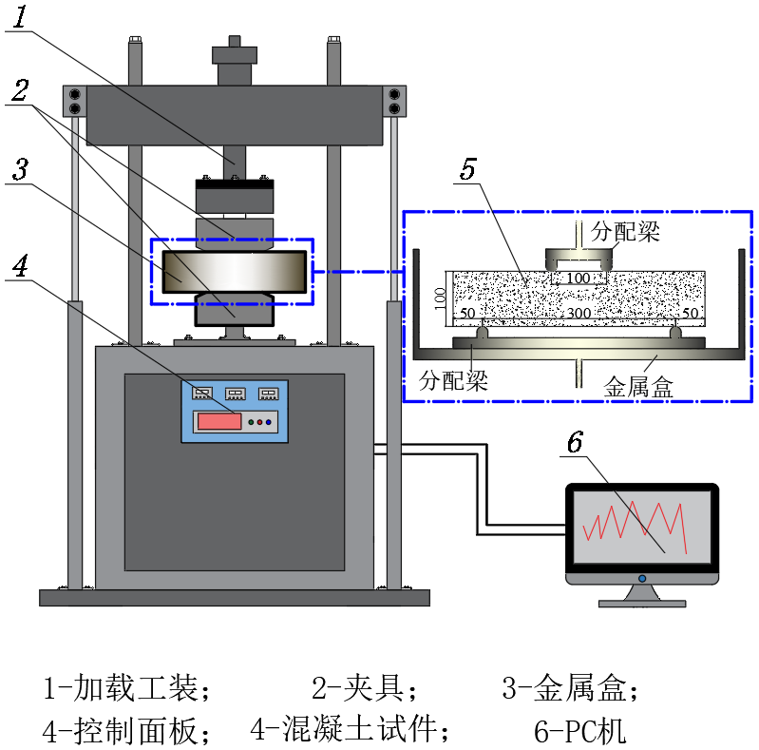

1-加载工装；2-夹具；3-金属盒；4-控制面板；5-混凝土试件；6-PC机

图6.0.3 电液伺服疲劳试验机

6.0.4 无砟轨道混凝土高周疲劳试验荷载取值应根据本规程第3.1.2条的规定确定。

6.0.5 无砟轨道混凝土高周疲劳荷载频率应根据本规程第3.1.4条的规定确定。

6.0.6 无砟轨道混凝土高周疲劳加载次数应根据本规程第3.1.5条的规定确定。

6.0.7 无砟轨道混凝土高周疲劳试验应按下列步骤进行：

**1**试件达到试验龄期时，从标准养护室取出后，应检查其尺寸及形状，尺寸公差不超过0.1 mm，试件取出后应尽快进行试验；

**2**试件放置在试验装置前，应将试件表面擦拭干净，并在试件侧面画出加荷线位置；

**3**对混凝土棱柱体试件进行高周疲劳试验。高周疲劳采用四点弯加载方式（图6.0.7），加载头跨度为100 mm，支座跨度为300 mm；

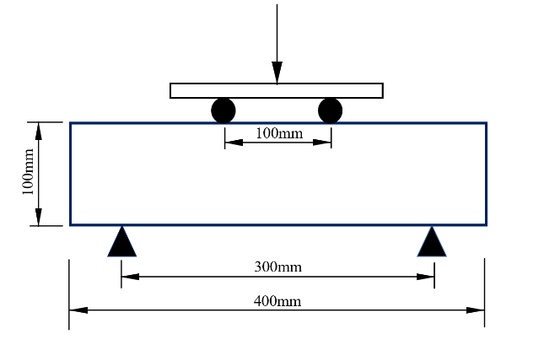

图6.0.7 混凝土高周疲劳试验图

**4**试件安装时，可调整加载工装与试件位置，安装尺寸偏差不得大于1 mm，试件的承压面应为试件成型时的侧面，工装与试件的接触面应平稳、均匀，否则采用金属薄片垫平；

**5**在试验过程中应根据本规程第6.0.4、6.0.5、6.0.6条的规定设置疲劳荷载、频率、次数，并且连续均匀地加荷，采用荷载值控制；

**6**无砟轨道混凝土高周疲劳试验过程中，应加载一定次数后停机停止加载，根据本规程附录B的规定，可采用冲击弹性波法测量混凝土棱柱体试件的动弹性模量及抗折强度宏观指标，之后重复上述加载过程。试验初始和结束两个阶段，可通过气体吸附法或通过CT扫描法测量孔隙率，利用扫描电子显微镜，再辅以微区能谱分析测量钙硅比，采用气体吸附法应符合国家标准《压汞法和气体吸附法测定固体材料孔径分布和孔隙度第 3 部分:气体吸附法分析微孔》GB/T 21650.3-2011的有关规定；

**7**疲劳加载一定次数后停机测量相关指标，加载次数可参考本规程附录C的规定，重复上述加载过程，当达到试验总加载次数或达到破坏条件停止试验。

# 7 无砟轨道混凝土低周疲劳加载试验

7.0.1 本方法适用于室内无砟轨道混凝土低周疲劳加载试验，应通过测定快速冻融循环试验下无砟轨道混凝土试件在水冻水融条件下其质量损失、动弹性模量、弹性波波速、孔隙率、钙硅比等宏微观指标与冻融循环次数的关系，反映混凝土在低周疲劳荷载作用下的性能。

7.0.2 无砟轨道混凝土低周疲劳试验所采用的试件应符合如下规定：

**1**应采用试件尺寸为100 mm×100 mm×400 mm的棱柱体试件，每组试件个数≥3，用于快快速冻融试验；

2 应采用试件尺寸为100mm×100mm×100mm的立方体试件，每组试件个数≥3用于测定混凝土的抗压强度；

**3** 成型试件时，不得采用憎水性脱模剂；

**4** 除制作冻融试验的试件外，尚应制作同样形状、尺寸，且中心埋有温度传感器的测温试件，测温试件应采用防冻液作为冻融介质。测温试件所用混凝土的抗冻性能应高于冻融试件，测温试件的温度传感器应埋设在试件中心，温度传感器不应采用钻孔后插入的方式埋设。

7.0.3 试验仪器设备应符合下列规定：

**1** 快速冻融循环装置（图7.0.3-1）和试件分布（图7.0.3-2）应符合现行标准《混凝土抗冻试验设备》JG/ T 243的规定。除应在中心测温试件中埋设温度传感器外，还应在冻融箱内防冻液中心、对角线的两端分别设有温度传感器。运转时冻融箱内防冻液各点温度的极差不得超过2℃；

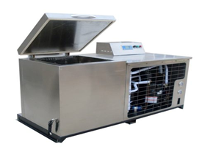

图7.0.3-1 快速冻融循环装置

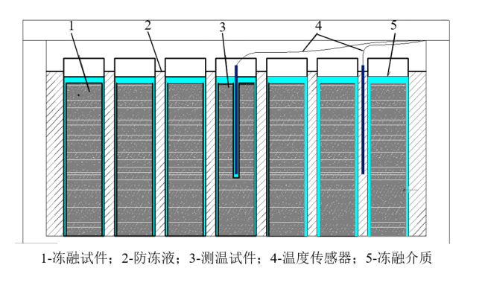

1-冻融试件；2-防冻液；3-测温试件；4-温度传感器；5-冻融介质

图7.0.3-2 试件分布示意图

**2** 试件盒宜采用具有弹性的橡胶材料制作，其内表面底部应有半径为3mm 橡胶突起部分。试件盒横截面尺寸宜为115mm×115mm，试件盒长度宜为500mm；

**3** 称量设备的最大量程应为20 kg，感量不应超过5 g；

**4** 温度传感器（包括热电偶、电位差计等）应在（-20 ~20）℃范围内测定试件中心温度，且测量精度应为±0.5℃；

7.0.4 无砟轨道混凝土低周疲劳试验温度荷载取值应根据本规程第3.2.2条的规定确定。

7.0.5 无砟轨道混凝土低周疲劳试验室内冻融循环次数应根据本规程第3.2.6条确定。

7.0.6 无砟轨道混凝土低周疲劳试验应按照下列步骤进行：

**1** 在标准养护室内或同条件养护的试件应在养护龄期为24 d时提前将冻融试验的试件从养护地点取出，随后应将冻融试件放在（20±2）℃水中浸泡，浸泡时水面应高出试件顶面（20~30）mm。在水中浸泡时间应为4 d，试件应在28 d龄期时开始进行冻融试验；

**2** 宜在中心测温试件上垂直横截面钻200 mm的孔洞，将中心温度传感器插入钻孔中并用密封胶密封，并加入防冻液，将其放置于冻融试验箱的中心位置；

**3** 测量试件初始质量、动弹性模量和弹性波速，然后将试件依次放入橡胶套中，并向橡胶套中注入清水，水面应至少高于试件表面5 mm；

**4** 在冻融循环过程中，应按本规程第7.0.4条的规定控制温度，每次冻融循环时间约为3.5 h，其中，冷冻时间约为2.5-3 h，融化时间约为0.5-1 h；

**5** 每冻融循环加载一定次数后取出混凝土试件，观察试件的表观形态变化，用湿布擦除表面的水分以及剥落的水泥砂浆，根据本规程附录B的规定，可采用冲击弹性波法测量动弹性模量、弹性波波速，也可采用共振法测定动弹性模量，共振法应符合国家标准《普通混凝土长期性能和耐久性能试验方法标准》GB/T 50082中第5章的规定。试件质量损失参数测量应按下式（7.0.6）计算。

 （7.0.6）

式中：△*Wn*—第*Nl*次冻融后的质量损失率（%），精确至0.01；

*W*0—第0次冻融后的试件质量（g）；

*Wn*—第*Nl*次冻融后的试件质量（g）。

**6**冻融循环一定次数后测量试件质量损失、动弹性模量、弹性波波速宏观指标，循环次数可参考本规程附录C的规定，之后重复上述加载过程。试验初始和结束两个阶段，应按本规程第6.0.7条的规定测量试件孔隙率、钙硅比微观指标。当达到试验总加载次数，或当冻融循环出现下列情况之一时，可停止试验：

试件的相对动弹性模量下降到60%，或试件的质量损失率达5%。

# 8 无砟轨道混凝土高低周疲劳加载试验

8.0.1 本方法适用于室内无砟轨道混凝土高低周疲劳加载试验，应测定无砟轨道混凝土试件在高低周疲劳荷载条件下弹性波波速、动弹性模量、抗折强度、孔隙率、钙硅比等宏微观指标，反映无砟轨道混凝土在高低周疲劳荷载下性能。

8.0.2 无砟轨道混凝土高低周疲劳加载试验的试件尺寸、数量及质量应满足下列规定：

**1** 应采用试件尺寸为100mm×100mm×400mm的棱柱体试件，每种工况试件个数≥3用于高低周疲劳加载试验；

2 应采用试件尺寸为100mm×100mm×100mm的立方体试件，每组试件个数≥3用于测定混凝土的抗压强度；

3 试件表面光滑，无明显空洞；

**4** 成型试件时，不得采用憎水性脱模剂。

8.0.3 试验仪器设备应符合下列规定：

**1** 高周疲劳试验设备应符合本规程第6.0.3条的规定；

**2** 快速冻融仪器设备应符合本规程第7.0.3条的规定；

**8.0.4** 无砟轨道混凝土高低周疲劳加载试验方案可参考本规程附录C的规定确定高低周疲劳加载试验周期。

8.0.5 无砟轨道混凝土高低周疲劳加载试验应按照下列步骤进行：

**1** 无砟轨道混凝土试件养护28d后，应检查其尺寸及形状，进行高低周疲劳加载试验；

**2** 测定无砟轨道混凝土抗压强度、初始质量和抗折强度；

**3** 高低周疲劳加载试验按照先冻融后疲劳的顺序开展；

**4** 冻融循环试验步骤应按照本规程第7.0.6条的规定进行；

**5** 高周疲劳试验步骤应按照本规程第6.0.7 条的规定进行；

**6**在每个冻融-疲劳试验周期结束后取出试件，根据本规程附录B的规定，可采用冲击弹性波法测定无砟轨道混凝土试件弹性波波速、动弹性模量和抗折强度宏观指标。试验初始和结束两个阶段，应按本规程第6.0.7条的规定测量试件孔隙率、钙硅比微观指标。

# 附录A 应力水平取值方法

A.0.1 无砟轨道混凝土试件高周疲劳荷载试验应力水平可采用有限元软件数值模拟方法得到，数值上等于混凝土拉应力与抗折强度的比值。

A.0.2 有限元模型轨道以CRTS Ⅲ型板式无砟轨道为例，车辆可选用CRH380A型车，无砟轨道混凝土试验对象可选择C60轨道板。

A.0.3 荷载可同时考虑列车轴重、温度、初始损伤的影响，列车轴重考虑动力放大系数，分别取静轴重、1.5倍静轴重和3倍静轴重，温度采用温度梯度取-50~90 °C/m，可考虑初始损伤设置500 mm×300 m×2 mm的离缝。

A.0.4 计算不同工况下的无砟轨道混凝土拉应力结果如下表A.0.4。

表A.0.4 不同工况下无砟轨道混凝土最大拉应力（MPa）

|  |  |  |  |  |
| --- | --- | --- | --- | --- |
| 荷载类型 | 温度梯度（°C/m） | | | |
| 0 | -50 | 90 | 90+初始损伤 |
| 静轴重 | 0.19 | 2.29 | 1.23 | 3.85 |
| 1.5倍静轴重 | 0.39 | 2.40 | 1.32 | 4.01 |
| 3倍静轴重 | 0.58 | 2.47 | 1.41 | 4.14 |

A.0.5 可认为列车荷载+温度荷载共同作用为一般工况，列车荷载+温度荷载+初始损伤为不利工况。

A.0.6 C60轨道板抗折强度为6.0 MPa，按照本规程第A.0.1条的规定计算可得到在1倍静轴重+温度梯度-50 °C/m条件下，轨道板最大拉应力为2.29 MPa，应力水平为0.38；在3倍静轴重+温度梯度-50°C/m +初始损伤的条件下，轨道板最大拉应力为4.14，应力水平为0.69。

A.0.7 开展高周疲劳试验时可考虑实际中不同的工况，依据本规程第A.0.6条计算结果，并考虑方便试验开展，选取应力水平为0.1的整数倍，试验应力水平选取范围分布在0.3~0.7之间，高周疲劳试验加载应力水平可取为0.3，0.5，0.7。

# 附录B 冲击弹性波法

B.0.1 宜采用冲击弹性波法测定高周疲劳、低周疲劳、高低周疲劳加载试验混凝土动弹性模量、抗折强度。

B.0.2 冲击弹性波法测量无砟轨道混凝土试件的抗折强度可采用单面传播法进行测试。将两个传感器固定在试件表面上，冲击点和各接收点处于同一直线上需多次移动传感器测试，接收点不少于四个，纵波波速用回归的方法按下式计算：

 (B.0.2)

式中：——纵波波速（km/s）；

——为几何形状系数，厚宽比为1，取。

B.0.3冲击弹性波法测抗折强度按下式计算：

 (B.0.3)

式中：*ff* ——混凝土抗折强度（MPa）；

*a*0, *b*0——待定系数。

B.0.4 根据本规程第3.1.3条和第B.0.2条的规定测得若干无砟轨道混凝土试件初始抗折强度和纵波波速对应值写入表B.0.4，将抗折强度和纵波波速代入本规程式B.0.3拟合同批次浇筑得混凝土试件冲击弹性波法测抗折强度公式。

表B.0.4 混凝土试件抗折强度

|  |  |  |  |  |  |
| --- | --- | --- | --- | --- | --- |
| 试件编号 | 抗折强度（MPa) | 纵波波速(km/s) | 试件编号 | 抗折强度（MPa) | 纵波波速(km/s) |
| 试件1 | *ff*1 | *vp*1 | 试件7 | *ff*7 | *vp*7 |
| 试件2 | *ff*2 | *vp*2 | 试件8 | *ff*8 | *vp*8 |
| 试件3 | *ff*3 | *vp*3 | 试件9 | *ff*9 | *vp*9 |
| 试件4 | *ff*4 | *vp*4 | 试件10 | *ff*10 | *vp*10 |
| 试件5 | *ff*5 | *vp*5 | 试件11 | *ff*11 | *vp*11 |
| 试件6 | *ff*6 | *vp*6 | 试件12 | *ff*12 | *vp*12 |

B.0.5 混凝土的弹性模量与其波速之间的关系应按下式计算：

纵波波速：

 (B.0.5-1)

横波波速：

 (B.0.5-2)

表面波波速：

 (B.0.5-3)

式中：——混凝土动弹性模量（GPa）；

——泊松比。

B.0.6 联立本规程式(B.0.5-1)和(B.0.5-2)，解得：

 (B.0.6)

B.0.7 联立本规程式(B.0.5-1)和式(B.0.5-3)，解得：

 (B.0.7)

B.0.8 根据本规程式(B.0.7)的规定画出*V*p/*V*s与泊松比的函数关系（图B.0.8）。



图B.0.8 *V*p/*V*s与泊松比的关系

B.1.2 联立本规程式(B.0.5-1)和式(B.0.7)可知，只要测试出纵波波速*V*p和表面波波速*V*s在即可计算出混凝土的动弹性模量*E*d。

# 附录C 冻融-疲劳交互试验方案

C.0.1 为模拟无砟轨道在服役过程中经受列车荷载和冻融循环作用，考虑到列车荷载循环时间和冻融循环时间差异性大，在列车荷载作用时可假定混凝土冻融效果视为不变，在室内简化为冻融-疲劳交互试验。

C.0.2 以典型寒区代表沈阳市为例，可通过试验测定该地区无砟轨道年冻融循环次数为112次，气候区最冷月平均气温低于-8℃。参考本规程表3.2.5取值，沈阳为严重受冻区，损伤比例系数K取为7。根据本规程式3.2.6计算自然冻融与室内冻融循环次数关系，得到室内的冻融循环次数为：

*Nl*=[Na/*K*]=[112/7]=16（次） (C.0.2)

C.0.3 为方便无砟轨道混凝土高低周疲劳加载试验中冻融次数与疲劳次数匹配，宜以三年为单位计算冻融循环次数为：

*N*= *Nl*×3=16×3=48（次） (C.0.3)

C.0.4 考虑极端气候和最不利因素的影响以及试验的时间周期，将试验中一个冻融周期的次数可定为50次。

C.0.5 通过对现场轮轨垂向力进行频次统计，得到轮轨垂向力总体上呈正态分布，计算轮轨垂向力在轮轨力最大值附近出现的概率为*P*，宜考虑出现频次最高的轮轨力值确定加载次数。

C.0.6 为使冻融次数与疲劳次数相互匹配，循环作用统计时宜以三年为单位进行统计。试验以京沪铁路为例：运营初期共运行90对列车，大部分是编组为8节车厢的CRH380A型高速列车，而在较繁忙的线路，投入运行110对列车，其中约有70%是编组为16节车厢的列车。可根据本规程式(3.1.5)计算疲劳次数：

 (C.0.6)

C.0.7 无砟轨道混凝土高低周疲劳加载试验以冻融-疲劳交互进行（图C.0.7），快速冻融循环50次，再进行50万次疲劳为一个交互周期，记为：1TF（T：表示冻融；F：表示疲劳）。按试验需求共计需要进行*N*个交互周期，即：1TF，2TF，……，NTF。

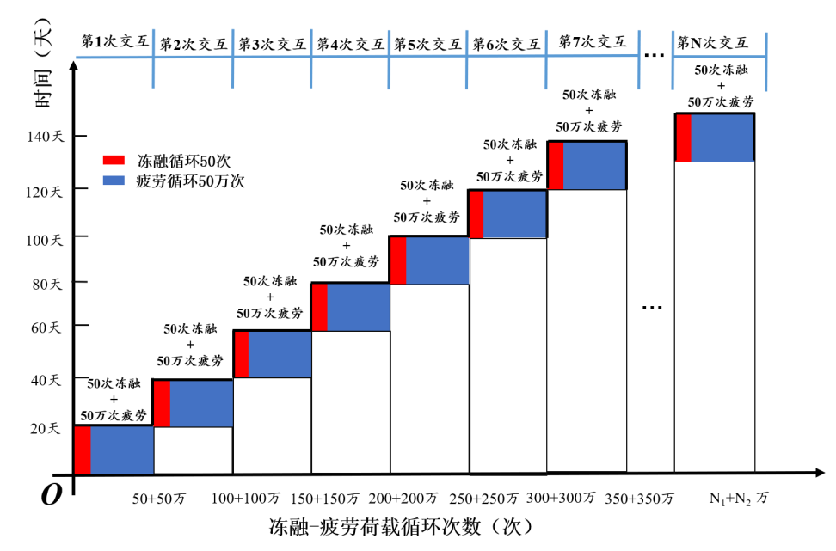

图C.0.7 冻融-疲劳交互加载试验流程图

# 用词说明

**1** 为了便于在执行本规程条文时区别对待，对要求严格程度不同的用词说明如下：

1) 表示很严格，非这样做不可的：

正面词采用“必须”，反面词采用“严禁”；

2) 表示严格，在正常情况下均应这样做的：

正面词采用“应”，反面词采用“不应”或“不得”；

3) 表示允许稍有选择，在条件允许时首先应这样做的：

正面词采用“宜”，反面词采用“不宜”；

4) 表示有选择，在一定条件下可以这样做的，采用“可”。

**2** 条文中指明应按其他有关标准执行的写法为：“应符合……的规定”或“应按……执行”。

# 引用标准名录

本规程引用下列标准。其中，注日期的，仅对该日期对应的版本适用本规程；不注日期的，其最新版适用于本规程。

《混凝土物理力学性能试验方法标准》GB/T 50081-2019

《普通混凝土长期性能和耐久性能试验方法标准》GB/T 50082-2009

《通用硅酸盐水泥》GB 175

《压汞法和气体吸附法测定固体材料孔径分布和孔隙度第 3 部分:气体吸附法分析微孔》GB/T 21650.3-2011

《铁路混凝土》TB/T 3275-2018

《混凝土抗冻试验设备》JG/ T 243

**中国工程建设标准化协会标准**

**铁路无砟轨道混凝土高低周疲劳加载试验技术规程**

**T/CECS XXX-202X**

**条 文 说 明**

**制定说明**

本规程制定过程中，编制组进行了寒区无砟轨道混凝土疲劳加载试验的调查研究，总结了我国寒区高速铁路无砟轨道工程建设的实践经验，同时参考了国内外先进技术法规、技术标准，制定了寒区铁路无砟轨道混凝土高低周疲劳加载试验规程。

为便于广大技术和管理人员在使用本规程时能正确理解和执行条款规定，《铁路无砟轨道混凝土高低周疲劳加载试验技术规程》编制组按章节条顺序编制了本规程的条文说明，对条款规定的目的依据以及执行中需注意的有关事项等进行了说明。本条文说明不具备与标准正文及附录同等的法律效力，仅供使用者作为理解和把握标准规定的参考。

**目 次**

1 总 则 39

2 术语和符号 40

3 基本规定 41

3.1高周疲劳荷载取值 41

3.2低周疲劳荷载取值 41

3.3 试件的尺寸 41

4 混凝土 42

4.1 原材料 42

4.2 配合比 42

4.4 耐久性 43

5 其他材料 45

5.1 CRTS Ⅰ型板式无砟轨道水泥乳化沥青砂浆 45

5.2 CRTS Ⅱ型板式无砟轨道水泥乳化沥青砂浆 45

5.3 CRTS Ⅲ型板式无砟轨道自密实混凝土 45

6 无砟轨道混凝土高周疲劳加载试验 46

7 无砟轨道混凝土低周疲劳加载试验 47

8 无砟轨道混凝土高低周疲劳加载试验 48

附录A 应力水平取值方法 48

附录B 冲击弹性波法 49

附录C 冻融-疲劳交互试验方案 50

# 1 总 则

**1.0.1** 编制本标准的目的是为了进一步规范寒区铁路无砟轨道混凝土高低周疲劳加载试验规程、提高试验精度，使试验结果更具有代表性、准确性和复演性。并在列车高频荷载和冻融环境下无砟轨道长寿命设计验证中，有一个统一的高低周疲劳加载试验规程。

1.0.2 本条规定了本规程的适用范围，本规程适用于寒区无砟轨道混凝土高周疲劳加载试验、低周疲劳加载试验以及高低周疲劳加载试验。

1.0.3 对于铁路无砟轨道混凝土高低周疲劳加载试验技术规程的有关技术内容，本规程有规定的以本标准为准，未作规定的按其他标准执行。

# 2 术语和符号

2.1.13 本规程所提出的高周疲劳作用主要考虑列车荷载作用。

2.1.14 本规程所提出的低周疲劳作用主要考虑冻融循环作用。

# 3 基本规定

## 3.1高周疲劳荷载取值

3.1.3 无砟轨道混凝土初始抗折强度应符合国家现行标准《混凝土物理力学性能试验方法标准》GB/T 50081-2019的有关规定。

## 3.2低周疲劳荷载取值

3.2.2 无砟轨道混凝土低周疲劳温度荷载取值应符合国家现行标准《普通混凝土长期性能和耐久性能试验方法标准》GB/50082-2009的有关规定。

## 3.3 试件的尺寸

3.3.1无砟轨道混凝土高低周疲劳加载试验组合试件为混凝土和自密实混凝土组合试件、混凝土和水泥乳化沥青砂浆组合试件。

# 4 混凝土

## 4.1 原材料

4.1.1 水泥的性能应符合行业标准《铁路混凝土》TB/T 3275-2018的有关规定。

4.1.2粉煤灰、矿粉的性能应符合行业标准《铁路混凝土》TB/T 3275-2018的有关规定。

4.1.3细骨料的性能应符合行业标准《铁路混凝土》TB/T 3275-2018的有关规定。

4.1.4粗骨料的性能应符合行业标准《铁路混凝土》TB/T 3275-2018的有关规定。

4.1.5减水剂性能应符合行业标准《铁路混凝土》TB/T 3275-2018的有关规定。

4.1.6拌合用水的性能应符合行业标准《铁路混凝土》TB/T 3275-2018的有关规定。

## 4.2 配合比

4.2.1 混凝土的原材料和配合比参数应根据混凝土结构的设计使用年限、所处环境条件、环境作用等级和施工工艺等确定。

4.2.2 矿物掺合料含量应符合行业标准《铁路混凝土》TB/T 3275-2018的有关规定。

4.2.3减水剂和引气剂含量应符合行业标准《铁路混凝土》TB/T 3275-2018的有关规定。

4.2.5总碱含量最大限值应符合行业标准《铁路混凝土》TB/T 3275-2018的有关规定。

4.2.6胶凝材料最大用量应符合行业标准《铁路混凝土》TB/T 3275-2018的有关规定。

4.2.7胶凝材料最小用量应符合行业标准《铁路混凝土》TB/T 3275-2018的有关规定。

4.2.8冻融环境下混凝土中矿物掺和料的掺量范围应符合行业标准《铁路混凝土》TB/T 3275-2018的有关规定。

4.2.9混凝土水胶比的最大值应符合行业标准《铁路混凝土》TB/T 3275-2018的有关规定。

4.2.10混凝土砂率的要求应符合行业标准《铁路混凝土》TB/T 3275-2018的有关规定。

## 4.4 耐久性

4.4.1不同强度等级混凝土的电通量应符合行业标准《铁路混凝土》TB/T 3275-2018的有关规定。

4.4.2冻融破坏环境下混凝土的性能应符合行业标准《铁路混凝土》TB/T 3275-2018的有关规定。

# 5 其他材料

## 5.1 CRTS Ⅰ型板式无砟轨道水泥乳化沥青砂浆

5.1.2 本条规定了CRTS Ⅰ型板式无砟轨道水泥乳化沥青砂浆的技术要求。

## 5.2 CRTS Ⅱ型板式无砟轨道水泥乳化沥青砂浆

5.2.2 本条规定了CRTS Ⅱ型板式无砟轨道用水泥沥青砂浆的性能指标要求。

## 5.3 CRTS Ⅲ型板式无砟轨道自密实混凝土

5.3.2 本条规定了CRTS Ⅲ型板式无砟轨道自密实混凝土的性能。

# 6 无砟轨道混凝土高周疲劳加载试验

6.0.2 本条说明了无砟轨道混凝土高周疲劳加载试验的试件尺寸、数量及质量应应符合的规定。

6.0.3 本条说明了无砟轨道混凝土高周疲劳试验仪器设备应符合的规定。

6.0.7 本条说明了无砟轨道混凝土高周疲劳试验步骤。

# 7 无砟轨道混凝土低周疲劳加载试验

7.0.2 本条说明了无砟轨道混凝土低周疲劳试验的试件尺寸、数量及质量应符合的规定。

7.0.3 本条说明了无砟轨道混凝土低周疲劳试验仪器设备应符合的规定。

7.0.6 本条说明了无砟轨道混凝土低周疲劳试验步骤。

# 8 无砟轨道混凝土高低周疲劳加载试验

8.0.2 本条说明了无砟轨道混凝土高低周疲劳加载试验试件尺寸、数量及质量应符合的规定。

8.0.5 本条说明了无砟轨道混凝土高低周疲劳加载试验步骤。

# 附录A 应力水平取值方法

A.0.1 本条说明了无砟轨道混凝土试件高周疲劳荷载试验应力水平取值方法。

# 附录B 冲击弹性波法

B.0.1 本条说明了采用冲击弹性波法测定高周疲劳、低周疲劳、高低周疲劳加载试验混凝土动弹性模量、抗折强度。

# 附录C 冻融-疲劳交互试验方案

C.0.2 本条说明了通过无砟轨道现场足尺温度场试验计算试件冻融-疲劳交互试验方案室内的冻融循环次数。

C.0.5 本条说明了通过对现场轮轨垂向力进行频次统计计算试件冻融-疲劳交互试验方案疲劳加载次数。

C.0.7 本条说明了无砟轨道混凝土高低周疲劳加载试验交互规则。